App Visita Cuenca

Especificación de Requerimientos

Facultad De Ingeniería, Universidad De Cuenca

Freddy L. Abad L., Bryan A. Aguilar x., Edisson F. Sigua L.. Esteban D. Vizhñay E.

[{freddy.abadl, bryan.aguilar, edisson.sigua1407, esteban.vizhnay}@ucuenca.edu.ec](mailto:freddy.abadl@ucuenca.edu.ec)

──────────────── ♦️ ────────────────

**Descripción**

* Información de Conciertos, Eventos Culturales, Deportivos.
* Informar Rutas, Museos, Casas Culturales, Sectores y Casas Patrimoniales de la Ciudad.
* Informar de Sistemas de Transporte Público que la persona pueda usar en su visita.
* Informar cambios de rutas, calles cerradas o novedades que se den y que alteren el tráfico vehicular o de personas.
* Informar Acontecimientos Históricos de la Ciudad, mostrarlos en formato de texto o en formato de audio para los visitantes
* Realidad Aumentada en Iglesias y/o Museos, con el fin de relatar la historia del lugar.
* Guiar mediante un mapa offline de Cuenca.
* Login - Interacción con servicios premium para visitantes o personas que adquieran tarjetas que den descuentos, entradas gratis, etc.
* Informar zonas seguras de la ciudad
* Botón de Auxilio, para turistas que necesiten ayuda.
* Contacto con Turistas que se encuentren en el lugar (Estilo Tipo Couchsurfing)
* Informar descuentos en hoteles, restaurantes.
* Informar zonas de parking seguras.
* Informar recomendaciones de estadía.
* Informar hitos históricos recientes, mediante videos.

**Multimedia**

* Fotos de los lugares
* Audio Hablado en distintos idiomas.
* Texto.
* Video
* Mapas 2D, 2.5D, 3D
* Realidad Aumentada.

**Cronograma**

En lugar de Microsoft Project, se utilizó KANBANCHI, como una extensión de Google Drive, provee de un diseño intuitivo para su uso, una curva de aprendizaje baja, el dominio de uso de esta herramienta se da en 1 hora y media.

***Tareas a cumplir***

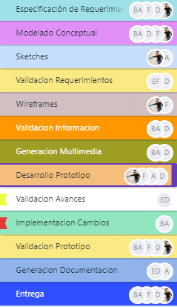

***Cronograma Actividades***

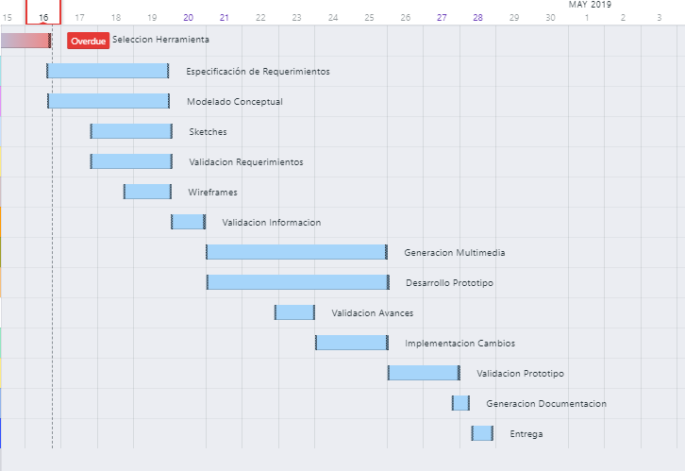

***Personal Inmersos en el desarrollo del Prototipo***

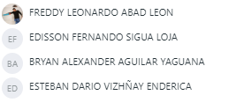

Link para ver la Planificación del Proyecto, Desplegado en KANBANCHI:

https://drive.google.com/file/d/1y9a28TWlRZEAhg2VaovBm9Y76eUIJUAi/view?usp=sharing

Fuentes Bibliográficas:

<http://pocketguideapp.com/en>